Primera Práctica Completa

Comandos basicos: (https://github.com/CanaryTek/clab-k8s/blob/master/Practicas/001_Intro_Docker.md#comandos-basicos)
- Consultar versión de docker
root@master01:~# docker version
- Ejecutar un contenedor básico
root@master01:~# docker run alpine
- ¿No ha hecho nada? Si, en realidad ha ejecutado y terminado porque no le hemos dicho qué debía ejecutar dentro del contenedor
Ejecutar un contenedor Alpine Linux. Alpine es una distribución Linux ligera, por lo que es rápida de bajar y ejecutar, lo que la convierte en un popular punto de partida para muchas otras imágenes.
También lo podemos ejecutar con el siguiente comando:
docker image pull alpine
El comando pull obtiene la imagen alpine del registro del Docker y la guarda en nuestro sistema. En este caso el registro es Docker Hub.
Ahora vamos a ejecutar un contenedor Docker basado en esta imagen. Para hacer eso vas a usar el comando docker container run
docker container run alpine ls -l
Cuando llamas a run el cliente Docker encuentra la imagen (Alpine en este caso), crea el contenedor y luego ejecuta un comando en ese contenedor. Cuando se ejecuta docker container run alpine… proporcionaste una orden…ls -l), así que Docker ejecutó este comando dentro del contenedor para el que vio el listado de directorios. Después de que el ls termina, se cierra el contenedor.
Otro ejemplo:
docker container run alpine echo "hello from alpine"
Vamos a intentar estos dos comandos:
docker container run alpine /bin/sh
docker container run -it alpine /bin/sh
En el primero se lanzó el shell y se paró el contenedor. En el segundo, ahora estás dentro del contenedor ejecutando un shell de Linux y puedes probar algunos comandos como ls -l, uname -a y otros. Ten en cuenta que Alpine es un pequeño sistema operativo Linux, por lo que pueden faltar varios comandos. Sal del shell y del contenedor tecleando el comando exit.
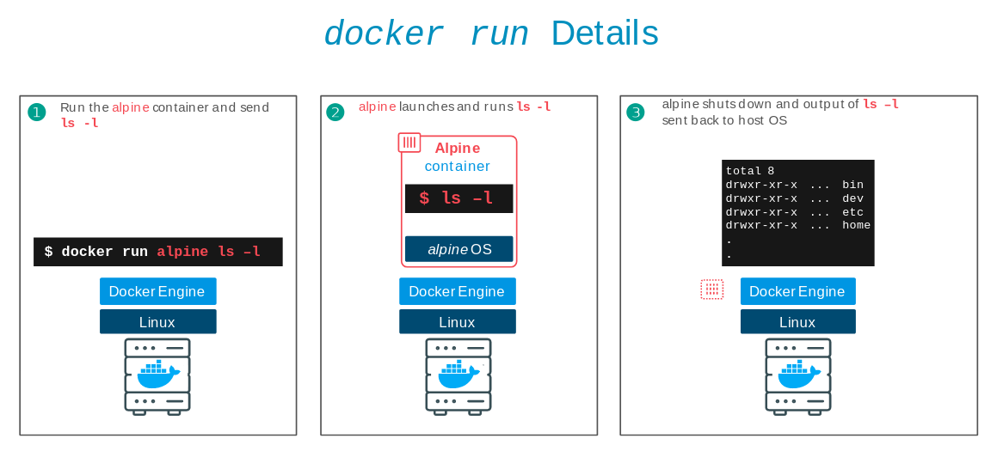

Listar contenedores en ejecucion
root@master01:~# docker ps
CONTAINER ID IMAGE COMMAND CREATED STATUS PORTS NAMES
root@master01:~#
- No muestra nada porque no tenemos ninguno ejecutándose (los anteriores ya han terminado=)
Listar todos los contenedores, incluídos los que estan parados:
root@master01:~# docker ps -a
CONTAINER ID IMAGE COMMAND CREATED STATUS PORTS NAMES
699d067f1142 alpine "echo 'Hola mundo'" 2 minutes ago Exited (0) 2 minutes ago brave_cannon
0d1be1d6ea34 alpine "/bin/sh" 3 minutes ago Exited (0) 3 minutes ago goofy_germain

Borrar contenedor (parado)
root@master01:~# docker rm 699d067f1142
699d067f1142
root@master01:~# docker ps -a
CONTAINER ID IMAGE COMMAND CREATED STATUS PORTS NAMES
0d1be1d6ea34 alpine "/bin/sh" 3 minutes ago Exited (0) 3 minutes ago goofy_germain
root@master01:~#

Crear un contenedor de Ubuntu con un shell en modo intereactivo
root@master01:~# docker run -ti --rm ubuntu bash -l
root@d233aac058e6:/# cat /etc/lsb-release
DISTRIB_ID=Ubuntu
DISTRIB_RELEASE=20.04
DISTRIB_CODENAME=focal
DISTRIB_DESCRIPTION="Ubuntu 20.04.3 LTS"
root@d233aac058e6:/# logout
root@master01:~#
- Ha descargado la "imagen" con etiqueta "latest", que actualmente es la versión 20.04.3 LTS de Ubuntu
- La opcion "-ti" indica que queremos conectar la entrada estándar y el terminal, al contenedor (es una sesion interactiva)

Lo mismo con las opciones:
- La opcion "--rm" indica que el contenedor se borre automaticamente cuando termine
- "bash -l" indica que queremos ejecutar un shell en "modo login"
- Especificar la version de la imagen a ejecutar (tag)
root@master01:~# docker run -ti --rm ubuntu:16.04 bash -l
root@ca433d014c9d:/# cat /etc/lsb-release
DISTRIB_ID=Ubuntu
DISTRIB_RELEASE=16.04
DISTRIB_CODENAME=xenial
DISTRIB_DESCRIPTION="Ubuntu 16.04.7 LTS"
- Al indicar la etiqueta 16.04 en la imagen, hemos especificado qué versión de esa imagen queremos ejecutar. Y ha ejecutado la version 16.04.7 de Ubuntu
- Para ver el efecto de la opción "--rm", listamos los contenedores

Crear un contenedor de nginx
root@master01:~# docker run -d --name webserver nginx
root@master01:~# docker stop webserver
- En el comando anterior, hemos ejecutado un contenedor nginx en segundo plano (-d), indicando que se ejecute con el nombre "webserver" (--name webserver)
  - A continuación hemos listado los contenedores y ejecutivamente nuestro "webserver" estaba en ejecución
  - Lo hemos parado con "docker stop"
  - Hemos verificado que ya no aparece en los contenedores en ejecución
- Podemos volver a arrancar un contenedor parado:
root@master01:~# docker start webserver
webserver
root@master01:~# docker ps -a
Listar imágenes
root@master01:~# docker images
REPOSITORY TAG IMAGE ID CREATED SIZE
ubuntu latest 597ce1600cf4 8 days ago 72.8MB
nginx latest f8f4ffc8092c 11 days ago 133MB
ubuntu 16.04 b6f507652425 5 weeks ago 135MB
alpine latest 14119a10abf4 6 weeks ago 5.6MB
- Tags
  - Latest si no se especifica
  - En dockerhub se suelen listar los tags soportados
- Eliminar imágenes (No podemos tener contenedores que la usen)
root@master01:~# docker images
root@master01:~# docker rmi ubuntu nginx ubuntu:16.04 alpine
- No podemos borrar las imágenes nginx ni alpine porque tenemos contenedores que las usan (aunque estén parados)
- Forzamos el borrado (también podríamos borrar los contenedores y luego las imágenes)
root@master01:~# docker rmi --force nginx alpine
- Podemos descargar una imagen sin ejecutarla
root@master01:~# docker pull ubuntu:18.04

Comandos sobre contenedores en ejecución
- Ejecutamos un servidor web nginx en segundo plano
root@master01:~# docker run -d --name webserver nginx
- Podemos consultar los logs del contenedor
root@master01:~# docker logs webserver
- Una opcion muy util en los logs es la opcion "-f" que permanece conectado y sigue mostrando logs a medida que se producen (similar al "tail -f")
- Tambien podemos conectarnos al proceso principal del contenedor
root@master01:~# docker attach webserver
172.17.0.1 - - [10/Oct/2021:00:28:25 +0000] "GET / HTTP/1.1" 200 615 "-" "curl/7.58.0" "-"
- En este caso, el terminal se nos queda conectado a la salida estandar el servidor web, por lo que nos mostraria el log de las conexiones al servidor web que se vayan produciendo.
  - IMPORTANTE: Tras el attach, no se muestra nada. La entrada de log que se muestra la he forzado realizando una conecion con curl
- OJO! Si se pulsa CTRl-C en el terminal del attach anterior, se parara el proceso nginx y, por tanto, el contenedor. Para arrancarlo puede hacerse mediante "docker start webserver"

Ejecutar un comando dentro de un contenedor en ejecucion
root@master01:~# docker exec -ti webserver bash -l
root@a40912759484:/# ps
bash: ps: command not found
root@a40912759484:/# cat /proc/1/cmdline
nginx: master process nginx -g daemon off;root@a40912759484:/#
- Ejecutamos un shell en el contenedor del webserver nginx
  - Al ser un contenedor minimo, no tenemos la utilidad "ps" para ver los procesos en ejecucion
  - Consultamos la linea de ejecucion del proceso 1 (cat /proc/1/cmdline) y vemos que efectivamente es el nginx (en un sistema linux completo deberia ser el proceso init)
- Podemos consultar informacion sobre el contenedor
root@master01:~# docker inspect webserver
[
{
"Id": "a40912759484783d99bbc28cb928bd01b0e800030528b7c4de6bf8703bb7ecf0",
"Created": "2021-10-10T00:19:05.059429474Z",...........
- Podemos ver la cantidad de informacion que obtenemos. Un dato interesante es la direccion IP del contenedor (172.17.0.2)
- Probamos a realizar una peticion web a esa direccion con curl
root@master01:~# curl 172.17.0.2
Y obtenemos la página web.....

Conectividad exterior (Puertos)
- La IP que obtuvimos en el paso anterior, pertenece a una red privada dentro del host (una red gestionada por docker). Pero, como nos conectamos desde fuera del host a ese contenedor?
  - Para eso, tenemos que "exponer" un puerto del host y conectarlo al contenedor, con la opcion "-p"
- Paramos y eliminamos el contenedor anterior para arrancar (para hacer limpieza)
root@master01:~# docker ps
CONTAINER ID IMAGE COMMAND CREATED STATUS PORTS NAMES
a40912759484 nginx "/docker-entrypoint.…" 30 minutes ago Up 13 minutes 80/tcp webserver
root@master01:~# docker stop webserver
webserver
root@master01:~# docker rm webserver
webserver
- Ahora volvemos a ejecutar un contenedor igual, pero esta vez exponiendo el puerto 80 al exterior (OJO, para exponer el puerto 80 del host es necesario tener permisos de administrador (root). En caso de no tener permisos de administrador podemos hacerlo igual pero con el puerto 8000
root@master01:~# docker run -d --name webserver -p80:80 nginx
367b22ea3de07c916b2f2d8f157f3697099c8a6e115e40a9848f7f60b1aaca22
- En este caso, le indicamos que conecte el puerto 80 del host al puerto 80 del contenedor (-p 80:80)
- Ahora ya podemos conectarnos desde fuera a la IP del host en el puerto 80 (o desde el propio host a localhost)
root@master01:~# curl 127.0.0.1

Variables de entorno
- Una forma muy habitual de inyectar configuraciones en un contenedor, son las variables de entorno, que se pueden definir con la opcion "-e"
iroot@master01:~# docker run -eVARIABLE1="Una variable" -eVARIABLE2="Otra variable" alpine env
PATH=/usr/local/sbin:/usr/local/bin:/usr/sbin:/usr/bin:/sbin:/bin
HOSTNAME=ce16e5605f14
VARIABLE1=Una variable
VARIABLE2=Otra variable
HOME=/root
- Podemos ver que en el entorno del proceso del contenedor, nos aparecen las variables que hemos definido al crearlo

